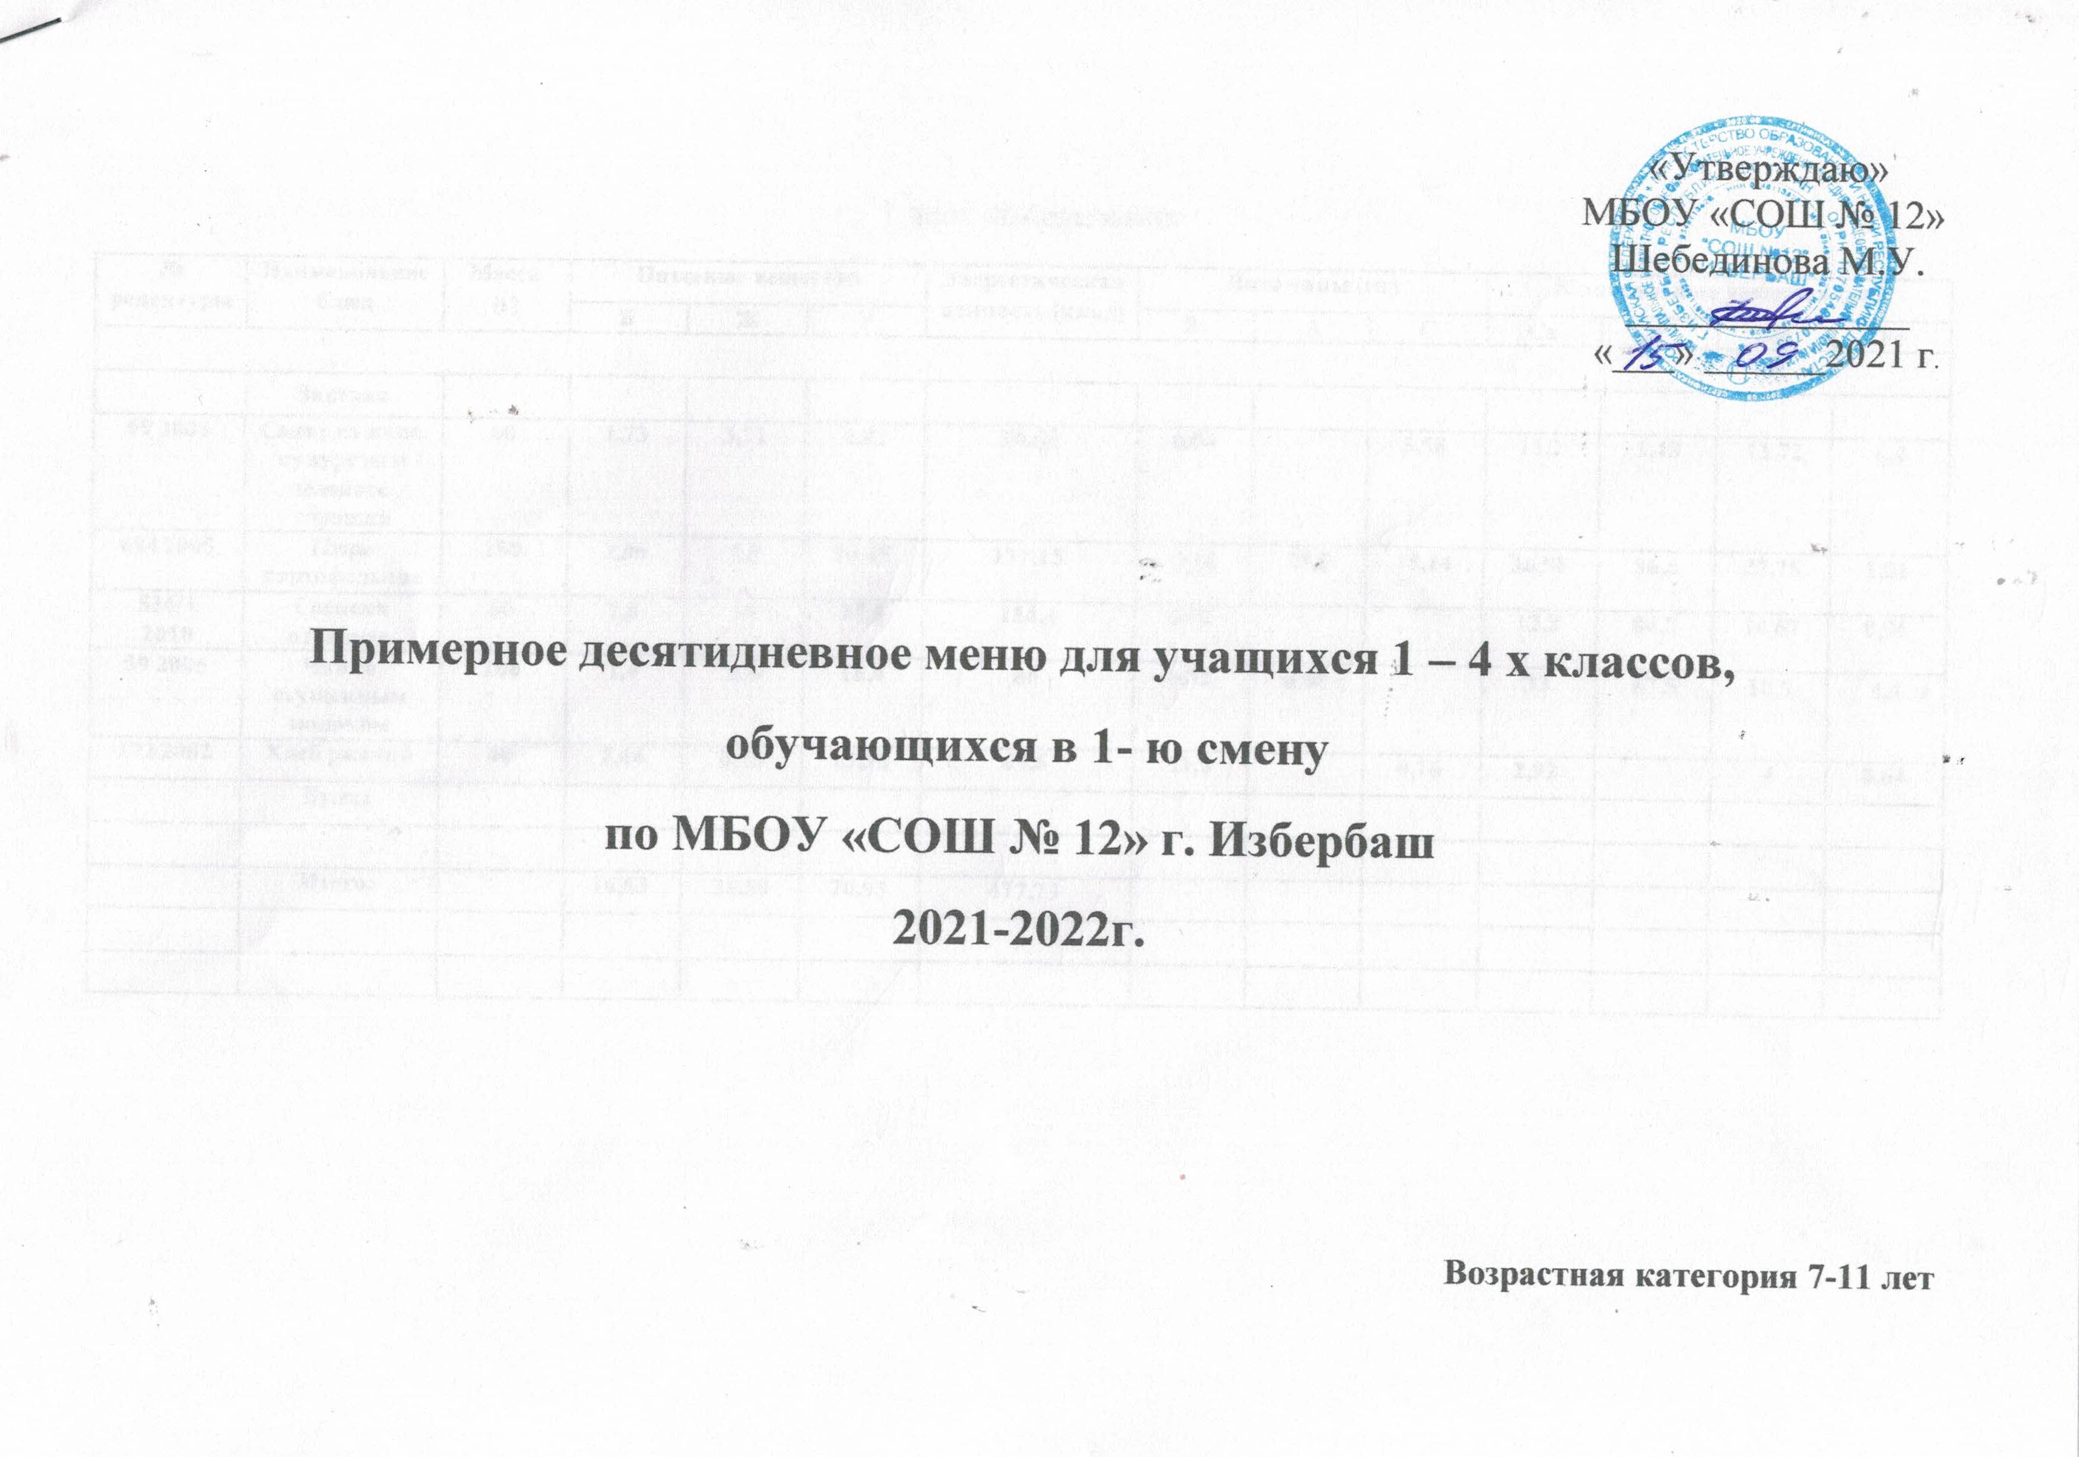
1 день понедельник
№ рецептуры | Наименование блюд | Масса (г) | Пищевые вещества |  |  | Энергетическая ценность (ккал) | Витамины (мг) |  |  | Минеральные вещества (мг)
№ рецептуры | Наименование блюд | Масса (г) | Б | Ж | У | Энергетическая ценность (ккал) | В₁ | А | С | Са | Р | Mg | Fe
 | Завтрак
69 2005 | Салат из конс. кукурузы и зеленого горошка | 60 | 1,73 | 3,71 | 4,82 | 50,58 | 0,06 |  | 5,58 | 11,2 | 3,48 | 11,72 | 0,4
694 2005 | Пюре картофельное | 150 | 3,06 | 7,8 | 20,45 | 137,15 | 0,14 | 25,5 | 18,14 | 36,98 | 86,6 | 27,75 | 1,01
536/1  2010 | Сосиска отварная | 60 | 7,8 | 15 | 15,9 | 134,4 | 0,02 |  |  | 12,8 | 84,8 | 10,67 | 0,96
59 2005 | Чай со сгущенным молоком | 200 | 1,4 | 1,6 | 16,4 | 86 | 0,02 | 0,08 |  | 33 | 67,5 | 10,5 | 0,4
172 2002 | Хлеб ржаной | 40 | 2,64 | 0,48 | 13,36 | 69,6 | 11,6 |  | 0,16 | 2,92 |  | 4 | 0,64
 | Булка
 | Итого: |  | 16,63 | 28,59 | 70,93 | 477,73

2 день вторник
№ рецептуры | Наименование блюд | Масса (г) | Пищевые вещества |  |  |  |  |  | Энергетическая ценность (ккал) | Витамины (мг) |  |  |  |  | Минеральные вещества (мг)
№ рецептуры | Наименование блюд | Масса (г) | Б |  | Ж |  |  | У | Энергетическая ценность (ккал) | В₁ |  | А |  | С | Са |  | Р | Mg | Fe
 | Завтрак
59 2005 | Запеканка из творога со сметаной | 150/15 | 20,7 | 18,89 |  |  | 24,49 |  | 336 |  | 0,108 | 0,35 | 0,89 |  | 271,68 | 413,9 |  | 58,7 |  | 1,01
390 2005 | Каша манная с молоком | 150 | 4,68 | 4,58 |  |  | 14,55 |  | 118,98 |  | 0,08 | 36,72 | 1,09 |  | 144,13 | 117,04 |  | 17,64 |  | 0,3
959 2005 | Какао с молоком | 200 | 3,52 | 3,72 |  | 25,49 |  |  | 145,2 |  | 0,04 | 0,01 | 1,3 |  | 91,5 | 67,5 |  | 14 |  | 0,56
 | Хлеб | 40 | 0,08 | 0,3 |  | 5,7 |  |  | 34,8 |  | 5,6 |  | 0,08 |  | 1,46 |  |  | 2 |  | 3,2
 | Яблоко | 100 | 0,4 | 0,4 |  | 9,8 |  |  | 44 |  | 0,06 | 0,2 |  |  | 38 | 17 |  | 11 |  | 0,4
 | Итого: |  | 29,38 | 27,89 |  | 80,03 |  |  | 678,98

3 день
№ рецептуры |  | Наименование блюд | Масса (г) | Пищевые вещества |  |  |  | Энергетическая ценность (ккал) |  |  | Витамины (мг) |  |  |  | Минеральные вещества (мг)
 |  | Наименование блюд | Масса (г) | Б | Ж |  | У |  |  |  | В₁ | А |  | С | Са | Р |  | Mg |  | Fe
 |  | Завтрак
 |  | Салат из свеж.помидоров и огурцов | 60 | 1 | 0,8 |  | 4,9 |  | 30,7
202 2005 |  | Суп куриный с овощами | 200 | 2,1  5,35 | 7,48  3,4 |  | 11,69 |  | 122,96  51,56 | 0,14  0,01 |  | 5 | 8,5 |  | 32,14  9,75 |  | 86,84  35,75 | 53,78  5 | 0,09  0,45
176 2011 |  | Каша рисовая с маслом изюмом | 200 | 5,92 | 6,14 |  | 41,7 |  | 299,36 | 0,26 |  | 81 | 1,2 |  | 37,7 |  | 135,1 | 46,4 | 0,9
424 2005 | Яйцо отварное |  | 1шт | 5,1 | 4,6 | 0,3 |  |  | 63 | 0,03 |  | 0,1 |  |  | 22,0 |  | 76,8 | 4,8 | 1
944 2005 | Чай с лимоном |  | 200 | 0,2 | 0 | 17,2 |  |  | 91 |  |  |  | 2,86 |  | 15,74 |  | 7,3 | 5,96 | 0,64
 | Хлеб |  | 40 | 2,64 | 0,48 | 13,36 |  |  | 69,6 | 11,6 |  |  | 0,16 |  | 2,92 |  |  | 4 | 6,4
 | Пряник |  | 50 | 2,2 | 1,45 | 38,55 |  |  | 166,5 | 0,08 |  | 0 | 0
 | Итого: |  |  | 22,31 | 22,9 | 127,7 |  |  | 728,18

4 день
№ рецептуры | Наименование блюд | Масса (г) | Пищевые вещества |  |  | Энергетическая ценность (ккал) | Витамины (мг) |  |  | Минеральные вещества (мг)
№ рецептуры | Наименование блюд | Масса (г) | Б | Ж | У | Энергетическая ценность (ккал) | В₁ | А | С | Са | Р | Mg | Fe
Завтрак
45 2010 | Винегрет овощной | 60 | 1,35 | 6,18 | 5,06 | 54,96 | 0,06 |  | 10,25 |  | 44,97 | 20,75 | 0,85
200 2005 | Суп гороховый | 250 | 5,49 | 5,28 | 16,33 | 134,75 | 0,1 |  | 8,33 | 38,08 | 87,18 | 35,3 | 1,03
309 2007 | Макароны отварные | 150 | 8,77 | 9,35 | 57,93 |  | 0,16 |  |  | 1,55 | 73,37 | 13,7 | 1,55
84 2010 | Сосиски отварные | 60 | 6,24 | 12 | 12,72 | 134,4 | 0,02 |  |  | 14,4 | 95,4 | 12 | 1,08
45 2005 | Чай с сахаром | 200 | 0,2 |  | 14 | 28 |  |  |  | 6,0 |  |  | 0,4
 | Хлеб | 40 | 2,64 | 0,48 | 13,36 | 69,6 | 11,6 |  | 0,16 | 2,92 |  | 4 | 6,4
847 2005 | Банан | 100 | 1,5 | 0,5 | 21 | 95 | 2,7 | 2,2 | 11 | 0,8 |  | 11 | 3,3
 | Итого: |  | 26,19 | 33,79 | 140,4 | 516,71

5 день
№ рецептуры | Наименование блюд | Масса (г) | Пищевые вещества |  |  | Энергетическая ценность (ккал) | Витамины (мг) |  |  | Минеральные вещества (мг)
№ рецептуры | Наименование блюд | Масса (г) | Б | Ж | У | Энергетическая ценность (ккал) | В₁ | А | С | Са | Р | Mg | Fe
 | Завтрак
 | Суп молочный | 200 | 2,8 | 2,7 | 7,7 | 64,4 | 1,3 | 2,2 | 0,3 | 8,1 | 8,4 | 2,5 | 1,1
 | Каша овсяная | 150 | 2,54 | 1,52 | 12 |  | 0,1 |  |  | 9,0 | 77 | 27 | 0,9
420 2007 | Сосиска в тесте | 100 | 5,86 | 9,95 | 1,35 | 116,96 | 0,09 | 0,01 | - | 6,48 | 73,83 | 9,47 | 0,84
959 2005 | Какао с молоком | 200 | 3,52 | 3,72 | 25,49 | 145,2 | 0,04 | 0,01 | 1,3 | 91,5 | 67,5 | 14 | 0,56
 | Хлеб | 40 | 2,64 | 0,48 | 13,36 | 69,6 | 11,6 |  | 0,16 | 2,92 |  |  | 6,4
 | Булка
 | Итого: |  | 17,36 | 18,37 | 59,9 | 396,16

6 день
№ рецептуры | Наименование блюд | Масса (г) | Пищевые вещества |  |  | Энергетическая ценность (ккал) | Витамины (мг) |  |  | Минеральные вещества (мг)
№ рецептуры | Наименование блюд | Масса (г) | Б | Ж | У | Энергетическая ценность (ккал) | В₁ | А | С | Са | Р | Mg | Fe
Завтрак
69 2005 | Салат из конс. кукурузы и зеленого горошка | 60 | 1,73 | 3,71 | 4,82 | 50,58 | 0,06 |  | 5,58 | 11,2 | 3,48 | 11,72 | 0,4
84 2010 | Сосиски отварные | 60 | 6,24 | 12 | 12,72 | 134,4 | 0,02 |  |  | 14,4 | 95,4 | 12 | 1,08
694 2005 | Пюре картофельное | 100 | 3,06 | 7,8 | 20,45 | 137,15 | 0,14 | 25,5 | 18,14 | 36,98 | 86,6 | 27,75 | 1,01
959 2005 | Какао со сгущенным молоком | 200 | 3,52 | 3,72 | 25,49 | 145,2 | 0,04 | 0,01 | 1,3 | 91,5 | 67,5 | 14 | 0,56
 | Хлеб | 40 | 2,64 | 0,48 | 13,36 | 69,6 | 11,6 |  | 0,16 | 2,92 |  |  | 6,4
 | Булка
 | Итого: |  | 17,19 | 27,71 | 76,84 | 536,93

7 день
№ рецептуры | Наименование блюд | Масса (г) | Пищевые вещества |  |  | Энергетическая ценность (ккал) | Витамины (мг) |  |  | Минеральные вещества (мг)
№ рецептуры | Наименование блюд | Масса (г) | Б | Ж | У | Энергетическая ценность (ккал) | В₁ | А | С | Са | Р | Mg | Fe
Завтрак
93 2010  С.139 | Суп молочный с макаронами | 200 | 5,7 | 5,21 | 18,84 | 145,2 | 0,9 | 30,6 | 0,91 | 161,62 | 137,98 | 24,14 | 0,51
463 2005 | Сырники со сгущенным молоком | 140/10 | 28,8 | 19,95 | 17,95 | 368,9 | 0,1 | 64,12 | 0,35 | 175,28 | 256,62 | 29,25 | 0,87
 | Пюре гороховое | 150 | 17,58 | 8,5 | 40,99 | 291,09 |  |  |  | 11,5 | 41,1 | 26,8 | 37,8
959 2005 | Какао с молоком | 200 | 3,52 | 3,72 | 25,49 | 145,2 | 0,04 | 0,01 | 1,3 | 91,5 | 67,5 | 14 | 0,56
 | Хлеб | 40 | 2,64 | 0,48 | 13,36 | 69,6 | 11,6 |  | 0,16 | 2,92 |  |  | 6,4
 | Зефир промышленного производства | 60 | 0,4 |  | 29,8 | 134
 | Итого: |  | 58,64 | 37,86 | 146,43 | 1153,99

8 день
№ рецептуры | Наименование блюд | Масса (г) | Пищевые вещества |  |  | Энергетическая ценность (ккал) | Витамины (мг) |  |  | Минеральные вещества (мг)
№ рецептуры | Наименование блюд | Масса (г) | Б | Ж | У | Энергетическая ценность (ккал) | В₁ | А | С | Са | Р | Mg | Fe
Завтрак
 | Салат из свежих помид. и огурцов | 60 | 1 | 0,8 | 4,9 | 30,7
202 2005 | Суп куриный с овощами | 200 | 2,1  5,35 | 7,48  3,4 | 11,69 | 122,96  51,56 | 0,14  0,01 | 5 | 8,5 | 32,14  9,75 | 86,84  35,75 | 53,78  5 | 0,09  0,45
 | Каша перловая | 150 | 9,3 | 1,1 | 66,9 | 315
59 2005 | Чай со сгущенным молоком | 200 | 1,4 | 1,6 | 16,4 | 86 | 0,02 | 0,08 |  | 33 | 67,5 | 10,5 | 0,4
 | Хлеб | 40 | 2,64 | 0,48 | 13,36 | 69,6 | 11,6 |  | 0,16 | 2,92 |  |  | 6,4
847 2005 | Груша | 100 | 0,4 | 0,3 | 10,3 | 47 | 0,06 |  | 10 | 12 | 28 | 8 | 0,5
 | Итого: |  | 21,79 | 14,86 | 123,55 | 675,82

9 день
№ рецептуры | Наименование блюд | Масса (г) | Пищевые вещества |  |  | Энергетическая ценность (ккал) | Витамины (мг) |  |  | Минеральные вещества (мг)
№ рецептуры | Наименование блюд | Масса (г) | Б | Ж | У | Энергетическая ценность (ккал) | В₁ | А | С | Са | Р | Mg | Fe
Завтрак
692 2005 | Капуста тушеная | 50 | 4,724 | 2,43 | 12,947 | 80,075 | 0,071 | 10,5 | 10,5 | 7,32 | 39,86 | 14,66 | 0,577
679 2005 | Каша гречневая рассыпчатая | 150 | 4,97 | 3,74 | 13,85 | 153,63 | 0,28 | 0,045 | 12 | 150,6 | 218,4 | 52,7 | 2,6
243 2007 | Сосиска отварная | 60 | 6,24 | 12 | 12,72 | 134,4 | 0,02 |  |  | 14,4 | 95,4 | 12 | 1,08
945 2005 | Чай с сахаром | 200 | 0,2 | 0 | 14 | 28 |  |  |  | 6 |  |  | 0,4
 | Хлеб | 40 | 2,64 | 0,48 | 13,36 | 69,6 | 11,6 |  | 0,16 | 2,92 |  |  | 6,4
 | Апельсин | 100 | 0,666 | 0,3 | 7,056 | 21 | 0,032 |  | 17,073 | 37,57 | 27,83 | 8,45 | 0,162
 | Итого: |  | 19,44 | 18,95 | 73,933 | 486,705

10 день
№ рецептуры | Наименование блюд | Масса (г) | Пищевые вещества |  |  | Энергетическая ценность (ккал) | Витамины (мг) |  |  | Минеральные вещества (мг)
№ рецептуры | Наименование блюд | Масса (г) | Б | Ж | У | Энергетическая ценность (ккал) | В₁ | А | С | Са | Р | Mg | Fe
Завтрак
69 2005 | Салат из конс. кукурузы и зеленого горошка | 60 | 1,73 | 3,71 | 4,82 | 50,58 | 0,06 |  | 5,58 | 11,2 | 3,48 | 11,72 | 0,4
637 2005 | Птица отварная | 40 | 8,44 | 5,44 |  | 82,5 | 0,01 | 5 |  | 9,75 | 35,75 | 5 | 0,45
420 2005 | Вермишель запеченная с яйцом | 150 | 7,44 | 8,39 | 22,62 | 232,22 | 0,08 | 21,01 |  | 26,81 | 111,92 | 24,81 | 2,01
951 2005 | Кофе растворимое | 200 | 1,4 | 2,0 | 22,4 | 116 | 0,02 | 0,08 |  | 34 | 45 | 7
 | Хлеб | 40 | 2,64 | 0,48 | 13,36 | 69,6 | 11,6 |  | 0,16 | 2,92 |  |  | 6,4
 | Пряник | 50 | 2,2 | 1,45 | 38,55 | 166,5 | 0,08
 | Итого: |  | 23,85 | 21,47 | 101,75 | 717,4

